**racecar project**

תוכנן עניינים

**Components**

* **Car**: TRAXXAS Ford-Fiesta-ST-Rally model(74054)
* **Speed controller**: TRAXXAS XL-5
* Computer:NVIDIA Jetson AGX Xavier Developer Kit
* **Micro-controllers**:
  + Arduino nano
  + Arduino uno
* **Camera**: intel RealSense Depth Camera D435i
* **Flow sensor :** 
  + bitcraze flow breakout
    - [VL53L0 ranging sensor](https://wiki.bitcraze.io/breakout:flow#vl53l0_ranging_sensor)
    - [PMW3901 optical flow sensor](https://wiki.bitcraze.io/breakout:flow#pmw3901_optical_flow_sensor)
* **USB hub –** Transcend USB hub
* **Batteries** 
  + LIPO 2 cells 7.4v
  + LIPO 4 cells 14.8v

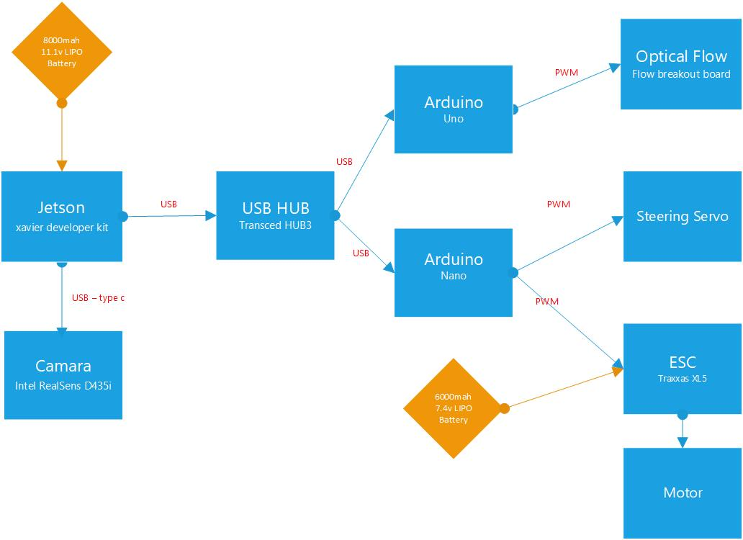

**Arduino connections**

**Arduino uno**

מחובר אל חיישן התנועה בתצורה הבאה:

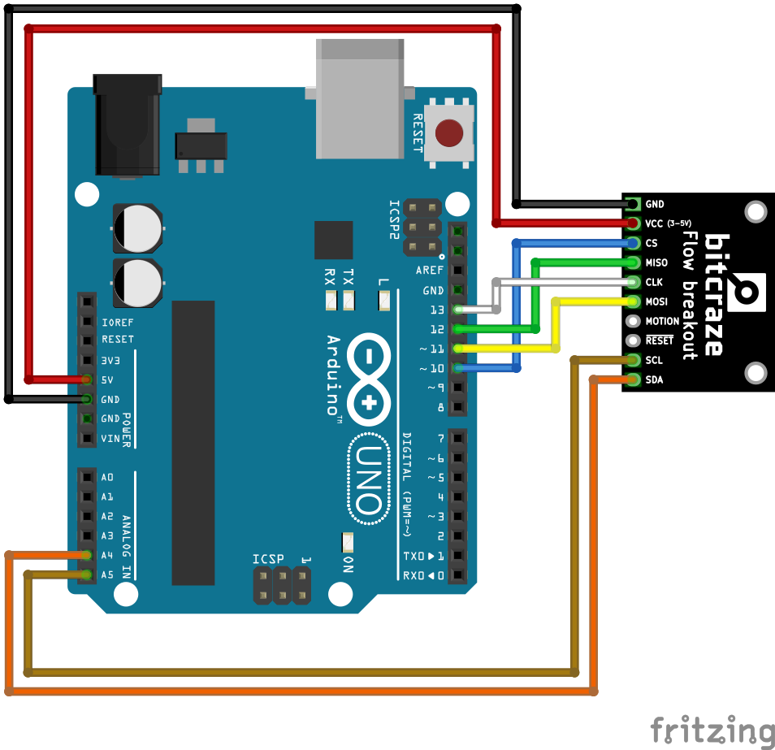

**Arduino nano**

מחובר אל בקר המהירות וההיגוי בתצורה הבאה:

